Épreuve olympique du 400 m

Le 400 m est une des épreuves reines de l’athlétisme olympique. Les coureurs parcourent un premier virage, suivi d’une ligne droite, d’un second virage et d’une dernière ligne droite avant l’arrivée. Ils doivent absolument rester dans leur couloir.
Afin de compenser les différences de distances parcourues selon que l’athlète se trouve à l’intérieur ou à l’extérieur de la piste, les lignes de départ sont décalées comme le montre la figure suivante

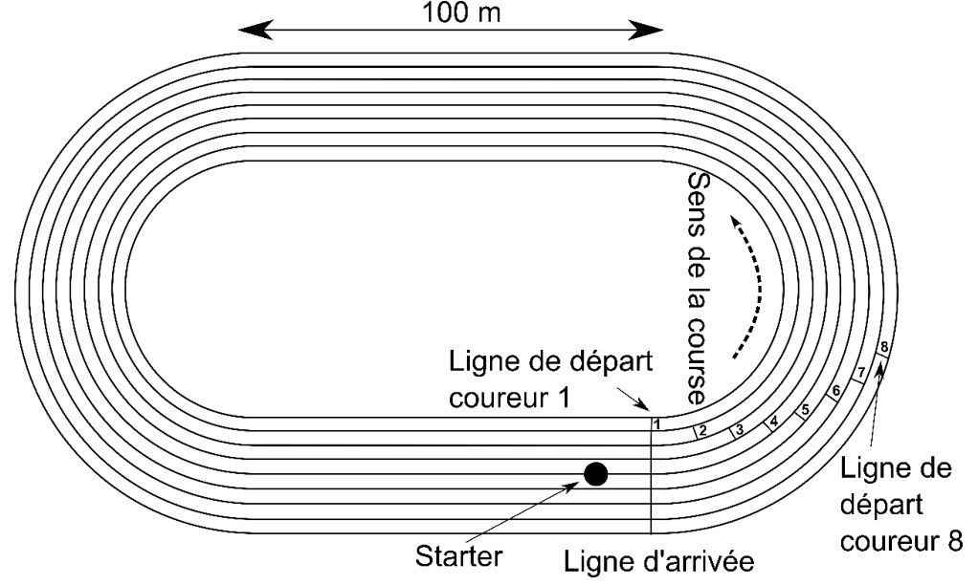

Le signal sonore de départ est donné par un juge-arbitre, appelé starter, positionné derrière les athlètes. Des haut-parleurs placés derrière chaque coureur reproduisent simultanément le signal sonore de départ donné par le starter.
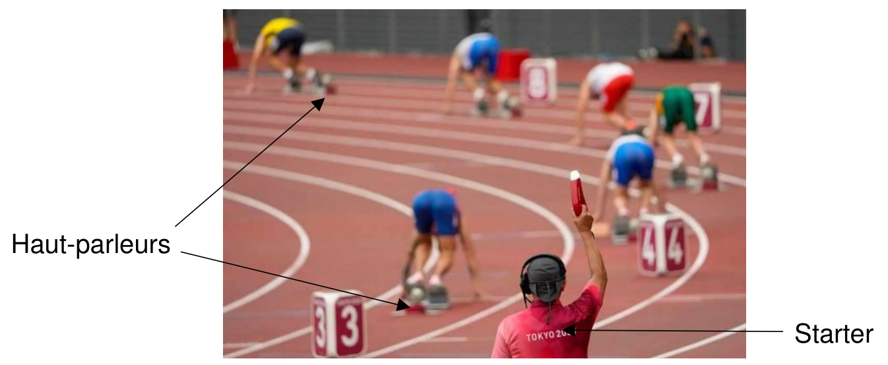

Question 1 (1 point) : indiquer le nom de l’appareil permettant de mesurer la durée de la course d’un athlète.

Question 2 (3 points) : parmi les relations suivantes, recopier celle qui permet de calculer la vitesse. Préciser ce que représentent t et d

$v=\frac{d}{t}$ $v=\frac{t}{d}$ $v=d×t$

En 2021, aux jeux olympiques de Tokyo, la finale de l’épreuve féminine du 400 m a étéremportée par la Bahaméenne Shaunae Miller-Uibo en 48,36 s.

Question 3 (4 points) : calculer la vitesse moyenne de cette championne lors de sa course.

L’Institut National du Sport, de l'Expertise et de la Performance (INSEP) a étudié en 1999 les performances d’athlètes féminines sur 400 m au cours de trois épreuves de niveau mondial, national et régional.
Le graphique suivant regroupe les vitesses moyennes des athlètes sur des intervalles de 50 m.
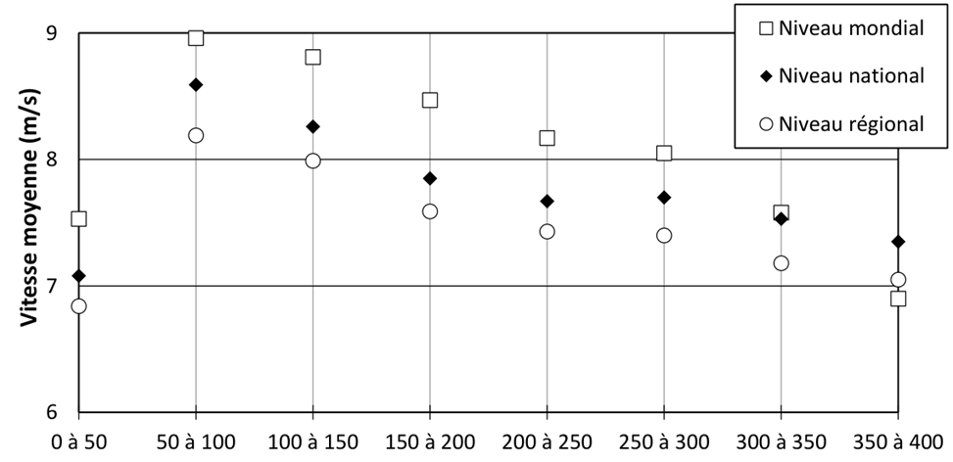

Intervalle parcouru (m)

Question 4 (4 points) : qualifier, à l’aide de deux adjectifs, le mouvement des athlètes lors des cent derniers mètres. La réponse devra être justifiée à partir du graphique et des informations figurant au début de l’énoncé.

Les performances des concurrentes de la finale du 400 m des jeux olympiques de Tokyo en 2021 sont renseignées dans le tableau suivant :

Athlète | Temps de course
Shaunae Miller-Uibo | 48,36 s
Marileidy Paulino | 49,20 s
Allyson Felix | 49,46 s
Stephenie Ann McPherson | 49,61 s
Candice McLeod | 49,87 s
Jodie Williams | 49,97 s
Quanera Hayes | 50,88 s
Roxana Gómez | Abandon

Question 5 (2 points) : identifier les deux athlètes qui ont les temps de course les plus proches. Calculer l’écart de temps entre ces deux athlètes.

Le starter est positionné à environ 5 m du coureur n° 1 et à environ 45 m du coureur n° 8.
La valeur de la vitesse de propagation du son dans l’air est égale à 340 m/s.

Question 6 (11 points) : en exploitant le résultat de la question 5, expliquer pourquoi il est nécessaire de placer des haut-parleurs derrière chaque coureur. Un raisonnement s’appuyant sur des calculs est attendu

